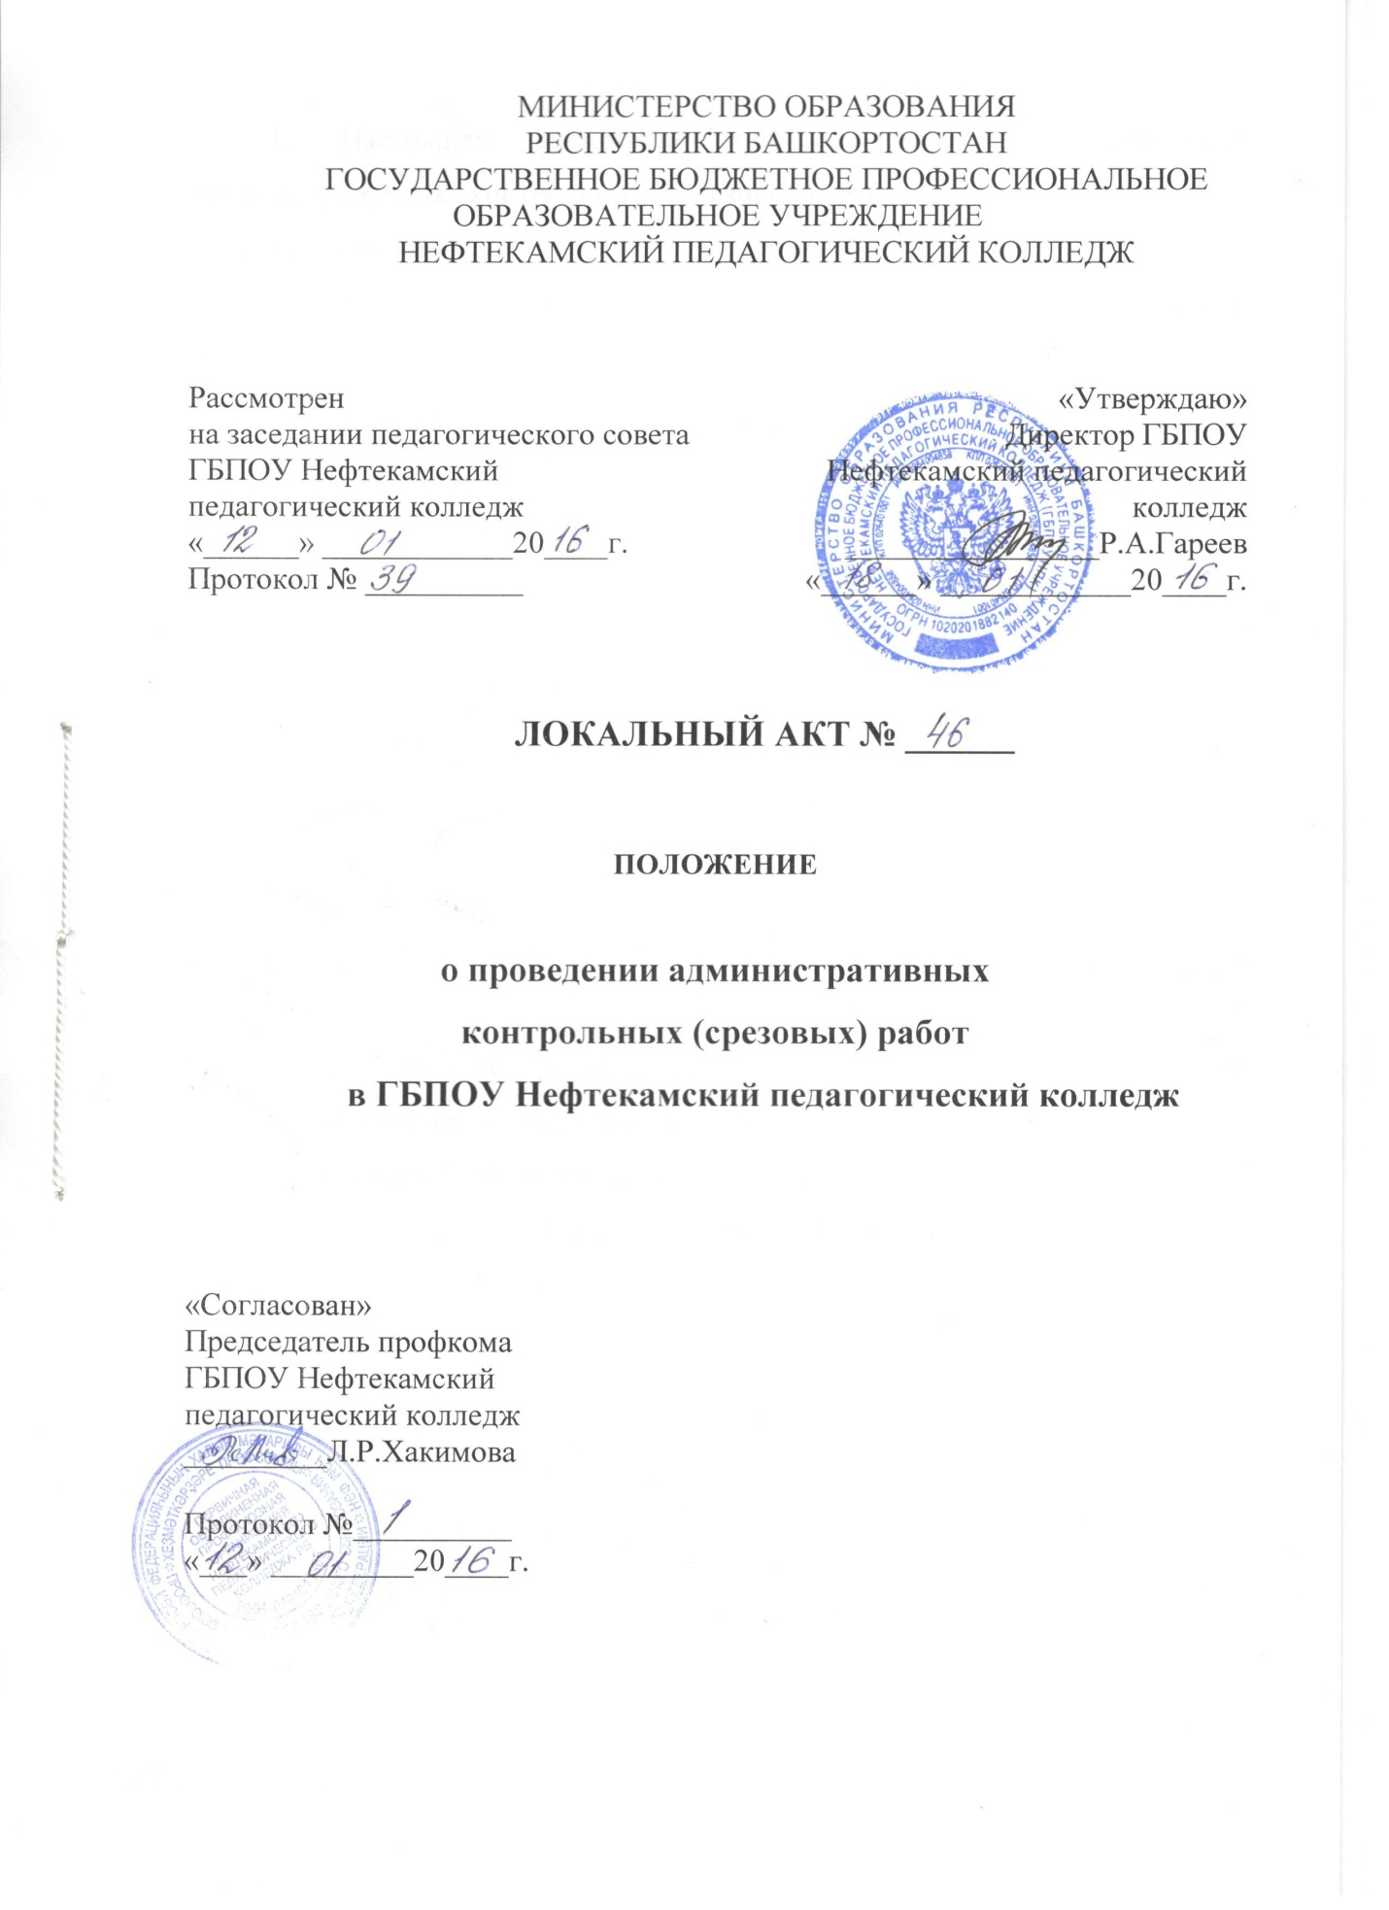

1. Настоящее Положение определяет порядок проведения административных контрольных (срезовых) работ обучающихся ГБПОУ Нефтекамский педагогический колледж (далее «Колледж»).
2. Настоящее положение разработано в соответствии с установленными требованиями:
- Федерального закона от 29.12.2012 №273-Ф3 «Об образовании в Российской Федерации»;
- приказа Министерства образования и науки Российской Федерации от 14.06.2013 №464 «Об утверждении порядка организации и осуществления
образовательной деятельности по образовательным программам среднего
профессионального образовании»;
- Устава Колледжа.
3. Проверка и оценка качества профессионального образования на
соответствие требованиям Федеральных государственных образовательных
стандартов, является основой объективной оценки уровня образования и
квалификации выпускников эффективности деятельности педагогического
коллектива.
4. Срезовые контрольные работы проводятся с целью выявления уровня усвоения обучающимися знаний, умений и навыков по отдельным предметам, а также для определения качества знаний.
5. Проверка и оценка уровней подготовленности обучающихся проводится в соответствии с целями обучения, учебными планами и программами по дисциплинам теоретического обучения.
6. График проведения административных контрольных работ
рассматривается как часть внутриколледжного контроля.
7. В течение учебного года могут проводиться внеплановые
административные контрольные работы. В этом случае издается приказ на проведение административной контрольной работы.
8. Для получения объективных результатов проверки качества усвоения учебного материала, административные контрольные работы проводятся в форме компьютерного тестирования или письменного выполнения определенного задания.
9. Контрольные (срезовые) работы по теоретическому обучению проводятся за счет учебного времени, отведенного на изучение конкретного предмета.
- Проводится административная контрольная работа в группах по всем специальностям, по общеобразовательным учебным дисциплинам, дисциплинам естественнонаучного, общепрофессионального циклов и по профессиональным модулям.
- Методика проведения контрольных (срезовых) работ представляет собой комплексный анализ знаний и умений обучающихся. Контрольные срезы проводятся преподавателем по отдельному графику.
- В целях улучшения контроля за результативностью усвоения материала организация и проведение контрольных (срезовых) работ находится в ведении председателей цикловых комиссий, заместителя директора по учебной работе, секретаря учебной частью.
13. Сроки проведения контрольных (срезовых) работ разрабатываются заместителем директора по учебной работе и утверждаются директором колледжа, доводятся до сведения секретаря учебной части для составления графика проведения контрольных (срезовых) работ.
14. В графике проведения контрольных (срезовых) работ указывается:
- номер группы;
- наименование учебной дисциплины (МДК);
- дата проведения срезовой работы;
- номер кабинета;
- Ф.И.О. преподавателя.
15. Контрольные задания (далее КЗ) разрабатываются с учетом знаний, полученных обучающимися на момент проверки.
16. База КЗ должна охватывать все дидактические единицы содержательного минимума ФГОС или авторской программы.
- Последовательность заданий в базе КЗ должна соответствовать последовательности изложения учебного материала по конкретной дисциплине.
- По результатам проверки контрольных (срезовых) работ по теоретическому обучению оформляется протокол.
- Анализ работ осуществляет преподаватель дисциплины в срок не более двух дней после ее проведения. В анализе необходимо указать количество обучающихся, принявших участие в работе, % абсолютной и качественной успеваемости, количество 5, 4, 3, 2; темы/разделы слабо усвоенные обучающимися; перечень мероприятий для коррекционной работы по материалу, который вызвал у обучающихся затруднения (Приложение 1).
- По итогам проведения контрольных (срезовых) работ председатели цикловых комиссий готовят отчет и предоставляют его заместителю директора по учебной работе.
21. Контрольные задания, информационные карты, тестовые задания, протоколы и анализ контрольных (срезовых) работ от преподавателей хранятся у заместителя директора по учебной работе в течение года.
22. Итоги выполнения контрольных (срезовых) работ, а также мероприятия по устранению выявленных недостатков по теоретическому обучению рассматриваются на заседаниях цикловых комиссий и обсуждаются на педагогическом совете по итогам полугодия и года.
23. Преподаватели несут ответственность за подготовку обучающихся и за организацию своевременного проведения контрольных (срезовых) работ.

Приложение 1
ОТЧЕТ
О проведении административных контрольных работ
20__/20____ учебный год

Предмет ________________________________________________________________________

Группа Дата
Группа Дата
Группа Дата

Преподаватель____________________________________________________________

Группа | Кол-во студентов в группе | Писали работу | «5» | «4» | «3» | «2» | Абсолютная успеваемость | Качественная успеваемость

Типичные ошибки ____________________________________________________________
__________________________________________________________________________________________________________________________________________________________

Общие для всех групп
_____________________________________________________________________________ __________________________________________________________________________________________________________________________________________________________
Характерные для отдельных групп_______________________________________________
__________________________________________________________________________________________________________________________________________________________

Предложения по организации корректирующих действий
_____________________________________________________________________________
__________________________________________________________________________________________________________________________________________________________

Рекомендации (заполняется представителем колледжа)
_____________________________________________________________________________
__________________________________________________________________________________________________________________________________________________________

Подпись__________________ Дата__________________

